**Шепелявость или что такое сигматизм: причины, виды и методы коррекции**

Речевые нарушения у детей встречаются все чаще и чаще, при этом эта тенденция весьма вероятно сохранится и в ближайшие годы. В норме к 3-4 годам дети уже умеют правильно произносить мягкий и твердый звук [С], но если этого нет и наблюдается не правильное звукопроизношение, то такое нарушение называется сигматизмом. Это один из наиболее часто встречающихся дефектов в логопедической практике.

Сигматизм – это дефект звукопроизношения свистящих (С, З, Ц) и шипящих (Ш, Ж, Ч, Щ) звуков. Относится к фонетическим нарушениям. Дефект звукопроизношения и его точная форма диагностируются в ходе обследования устной речи. При этом дети часто заменяют свистящие и шипящие звуки другими – такое нарушение называется «парасигматизмом».

Основные причины возникновения

Возникновение сигматизма может происходить у детей в период физиологической смены зубов. В частности, при выпадении молочных зубов кончик языка может занимать межзубное положение, что и приводит к шепелявости. В ряде случаев проблема исчезает самостоятельно, но когда есть стойкое нарушение, то требуется соответствующая логопедическая коррекция.

Причин возникновения этого дефекта может быть несколько. При этом не всегда удается точно определить тот патологический фактор, который стал причиной сигматизма. Выделяют несколько основных причин сигматизма:

* Несформированность артикуляционного праксиса.
* Нарушение иннервации артикуляционных органов. Оно приводит к вялости мягкого нёба, изменению тонуса языка. В этом случае чаще всего возникает боковой или межзубный сигматизм.
* Зубо-челюстные аномалии. Различные формы сигматизма встречаются при таких аномалиях как: нёбные расщелины, неправильный прикус, укороченная уздечка языка и т.д.
* Аденоиды.
* Другие функциональные нарушения.

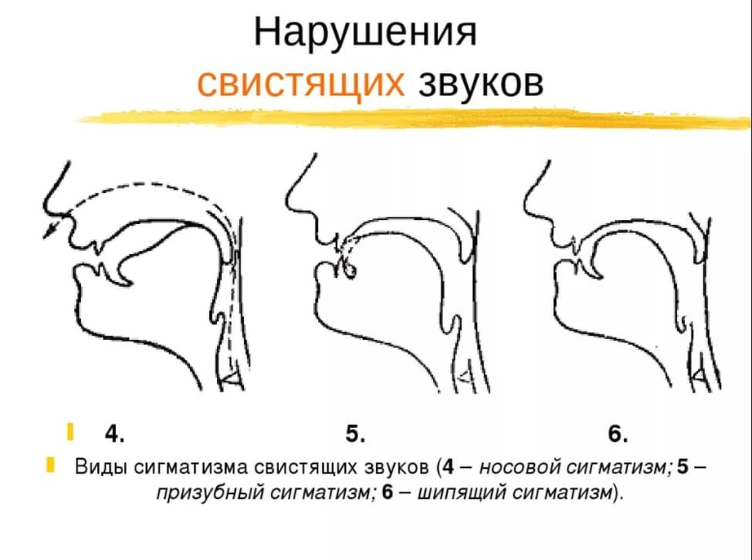В ряде случаев сигматизм может иметь органическую природу возникновения, например, бульбарный паралич, парезы мышц рта, неврит, а также нарушения актов глотания, жевания и кусания.

Симптоматика

Неправильное произношение свистящих и шипящих звуков детьми – это абсолютно нормальное явление, потому что детская речь априори не может быть изначально правильной. Наличие дефектного произношения детей является показателем нормы, но только в возрасте до 4 лет – это называется физиологическим косноязычием. Если же проблема есть после 4 лет, то у ребенка диагностируется сигматизм.

К основным симптомам этого дефекта относятся следующие признаки:

* Ребенок нечетко произносит звуки С и З. Вместо них можно слышать мягкие Ш, Ж, схожие фонемы с Д и Т. К примеру, «табака» вместо собаки, «кодза» вместо козы и т.д.
* Визуально виден язык, который просовывается между зубами во время звукопроизношения.
* Носовой призвук при фонации. Гнусавость артикуляции обусловлена неподвижностью органов ротовой полости. Губы не растягиваются, язык двигается вяло, отодвигается вглубь ротовой полости ближе к носоглотке. Воздушная струя не может пройти через рот, выходит сквозь носовое отверстие.
* При артикуляции присутствуют хлюпающие звуки. В этом случае наблюдается более шумное произношение шипящих звуков и фонемы С.

Диагностика

Чтобы определить сигматизм у детей, а также диагностировать ее точную форму, нужно проводить логопедическое обследование.

Проводится обследование:

* Органов артикуляции. Логопед осматривает органы ротовой полости, оценивает тонус артикуляционной и лицевой мускулатуры. На основании обследования устанавливается предварительный речевой диагноз.
* Речевого слуха. Дифференциация звуков проверяется специалистом сначала в изолированном произношении, а затем в слогах, словах, словосочетаниях и т.д. Важно использовать речевые материалы, которые соответствуют интеллектуальному развитию детей и их возрасту.
* Состояние звукопроизношения. На основании этого определяется точная форма сигматизма, после чего составляется план коррекционной работы.

Коррекция сигматизма

Логопедическая коррекция этого дефекта предполагает использование различных методик. При этом большое значение имеет конкретная форма нарушения. В частности, коррекция бокового сигматизма занимает больше времени, чем исправление носового или межзубного сигматизма.

Проводится артикуляционная гимнастика, которая включает в себя следующие виды упражнений:

1. «Заборчик». Улыбка должна быть широкой, чтобы были хорошо видны зубы. Фиксируем такое положение на протяжении 3-5 секунд. Количество повторений – 2-3 раза.
2. «Усики». Нужно удерживать губами легкие и плоские предметы. Это могут быть ручки и бумажные полоски.
3. «Прокати карандаш». На столе или другой ровной поверхности лежит карандаш, а ребенок дует на него, чтобы он сдвинулся с места.
4. «Надуваем шарики». Нужно поочередно надувать и сдувать щеки.

Другой вид упражнения – имитация процесса жевания.

Упражнения на укрепление мышц языка:

* «Дождик». Нужно делать ритмичные шлепки языком по губам.
* «Блинчики». Неторопливыми круговыми движениями облизываем губы.
* Можно делать легкие покусывания боков, спинки и кончика языка.

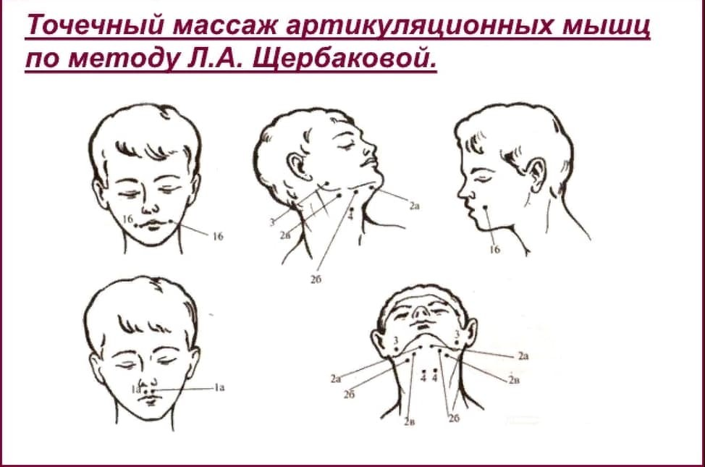При наличии показаний проводится логопедический массаж (точечный, мягкого нёба). Можно проводить точечный массаж артикуляционных мышц по методу Л.А. Щербаковой.

Постановка и автоматизация звука

Следующий этап коррекции – это постановка звуков. Она может проводиться разными способами: по подражанию, работа с зеркалом, а также с помощью инструментов (зондов или зондозаменителей). Базовый звук для постановки всех свистящих – это С, для шипящих – Ш.

Когда мы добились правильного произношения звуков в изолированном положении, можно переходить к закреплению, т.е. к автоматизации. Проводится автоматизация звуков в слогах (прямых, обратных, со стечением согласных), в словах, в словосочетаниях, в предложениях, в стихах и в связной речи.

Если сигматизм – это часто другого сложного дефекта речи, то проводится одновременная работа над другими сторонами речи: лексикой, слоговой структурой, просодикой и т.д. Обратите внимание, что в ряде случаев, помимо логопедической коррекции, может требоваться медицинская помощь. В частности, если причиной речевого дефекта является неправильный прикус, то ребенку показано ношение специальных брекетов или капп. Если нарушено свободное дыхание, то проводится удаление аденоидов и т.д.

Коррекционная работа проводится логопедом-дефектологом. Для лучшего закрепления результата, упражнения нужно также проводить в домашних условиях. Здесь важна роль родителей, которые должны следить за правильным произношением звуков своих детей. Точные сроки коррекции назвать сложно, ведь все зависит от конкретной формы сигматизма и сопутствующих факторов.